Chez Marie tous les lundis soirs de 19h00 à 21h00

Pratique de méditation et étude de :

SALLEKHA SUTTA , a discourse on the refinement of character
By Venerable Mahasi Sayadaw of Burma

Il conviendrait , avant la séance, d’avoir déjà étudié et traduit le texte en français qui aura été adressé une semaine avant sur votre messagerie

Merci d’arriver 15 minutes avant la séance.
Contact
Marie AUBRY
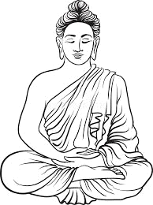
Marie.aubry8@sfr.fr
68 montée de l’Observance
69009 LYON
Téléphone : 06 29 10 87 14

Chez Elisabeth tous les mardis soirs de 19h00 à 21h00

Séance de méditation et discussion
Nous sommes un petit groupe qui nous rencontrons le mardi de 19h00 à 21h00 pour méditer et étudier les suttas et les enseignements. L’accent est mis sur l'application des enseignements à notre pratique quotidienne.
Nous parlons français et anglais.
Merci d’arriver 10 minutes avant la séance

Meditation and discussion session
We are a small group that we meet on Tuesday from 19.00 to 21.00 to meditate and discuss the suttas and the teachings. The focus is on the application of the teachings to our daily practice.
We speak both French and English.
Thank you for arriving 10 minutes before the meeting
Contact
Elisabeth Brookes
brookeselisabeth@hotmail.com
92 rue de Montagny
69008 Lyon

